|  |  |  |
| --- | --- | --- |
| Macintosh HD:Users:hoangnguyen:Documents:TDC:fitlog_blue.png | TRƯỜNG CAO ĐẲNG CÔNG NGHỆ THỦ ĐỨC  **Khoa Công Nghệ Thông Tin** |  |
|  |  |  |

**Chuyên đề CMS** | HKI – [2019 – 2020]

**BÁO CÁO**

**CÁC BƯỚC TẠO THEME TRONG WORDPRESS**

**Thành viên:**

* **Hồ Quang Tùng –** 17211TT3686
* **Phạm Cao Cường –** 17211TT3628
* **Phạm Bùi Thanh Hải –** 17211TT3640

Mục lục

[1.Bước 1: 5](#_Toc21289940)

[2.Bước 2: 7](#_Toc21289941)

[3.Bước 3: 8](#_Toc21289942)

[4.Bước 4: 10](#_Toc21289943)

[5.Bước 5: 11](#_Toc21289944)

[6.Bước 6: 12](#_Toc21289945)

[7.Bước 7: 18](#_Toc21289946)

Mục lục hình ảnh

[Ảnh ví dụ 1 6](#_Toc21290627)

[Ảnh ví dụ 2 8](#_Toc21290628)

[Ảnh ví dụ 3 9](#_Toc21290630)

[Ảnh ví dụ 4 9](#_Toc21290631)

[Ảnh ví dụ 5 10](#_Toc21290633)

[Ảnh ví dụ 6 10](#_Toc21290634)

[Ảnh ví dụ 7 11](#_Toc21290635)

[Ảnh ví dụ 8 11](#_Toc21290637)

[Ảnh ví dụ 9 12](#_Toc21290638)

[Ảnh ví dụ 10 13](#_Toc21290640)

[Ảnh ví dụ 11 13](#_Toc21290641)

[Ảnh ví dụ 12 14](#_Toc21290643)

[Ảnh ví dụ 13 14](#_Toc21290644)

[Ảnh ví dụ 14 15](#_Toc21290645)

[Ảnh ví dụ 15 15](#_Toc21290646)

[Ảnh ví dụ 16 16](#_Toc21290647)

[Ảnh ví dụ 17 17](#_Toc21290648)

[Ảnh ví dụ 18 17](#_Toc21290649)

[Ảnh ví dụ 19 18](#_Toc21290650)

[Ảnh ví dụ 20 19](#_Toc21290651)

[Ảnh ví dụ 21 19](#_Toc21290652)

[Ảnh ví dụ 22 20](#_Toc21290653)

[Ảnh cí dụ 23 21](#_Toc21290655)

**BACKLOG**

***Hướng dẫn cách tạo một theme word press(gồm 7 bước)***

**Sprin Planning**

|  |  |
| --- | --- |
| **Họ tên** | **Công việc được giao** |
| **Hồ Quang Tùng** | Bước 1,7 |
| **Phạm Cao Cường** | Bước 5,6 |
| **Phạm Bùi Thanh Hải** | Bước 3,4 |

**Hướng dẫn các bước tạo themes cho WordPress**

# 1.Bước 1:

- Tạo một thư mục để chứa các theme của bạn sử dụng:

- Khi chúng ta tạo một chủ đề cho WordPress chúng ta phải biết nơi tạo ra các theme WordPress trực tiếp trong cài đặt WordPress, khi bạn cài đặt WordPress bạn sẽ có một thư mục là WordPress,thư mục trông giống như sau:

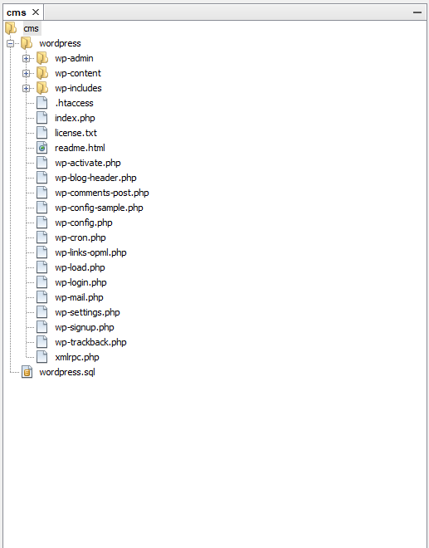

# Ảnh ví dụ 1

- Thư mục này sẽ chứa các tệp sau

**Files**

composer.json

index.php

license.txt

readme.html

wp-activate.php

wp-blog-header.php

wp-comments-post.php

wp-config.php

wp-config-sample.php

wp-cron.php

wp-links-opml.php

wp-load.php

wp-login.php

wp-mail.php

wp-settings.php

wp-signup.php

wp-trackback.php

xmlrpc.php

**Folders**

wp-admin

wp-content

wp-includes

Ở đây thư mục mà chúng ta quan tâm chính là thư mục wp-content,trong thư mục này sẽ chứa một thư mục tên là themes.Đó chính là thư mục chứa các chủ đề mà bạn muốn sử dụng trong WordPress

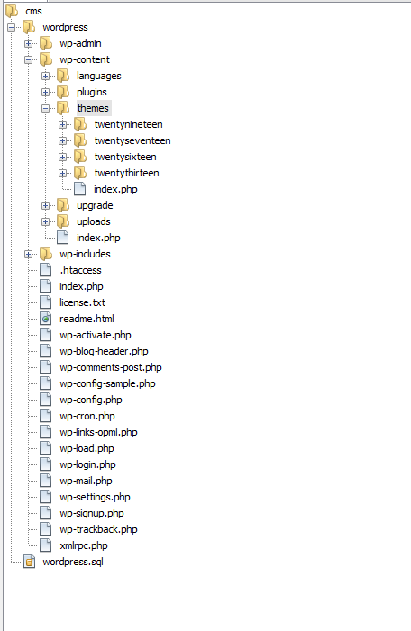

# Ảnh ví dụ 2

- Trong thư mục chủ đề này có ba thư mục là twentynineteen, twentyseventeen, twentythirteen, twentysixteen các thư mục này chứa 4 chủ đề mặc định của WordPress,chúng ta sẽ tạo thêm một thư mục có tên custome theme để tạo chủ đề tùy chọn cho bạn

# 2.Bước 2:

- Trong thư mục custometheme các bạn hãy tạo 2 file index.php và stule.css

- WordPress sẽ đọc các bình luận của bạn ghi trong file style.css, bạn có thể ghi thông tin chủ đề mà bạn đang xây dựng trong trang style.css.file style.css sẽ kiểm soát bố cục của trang web

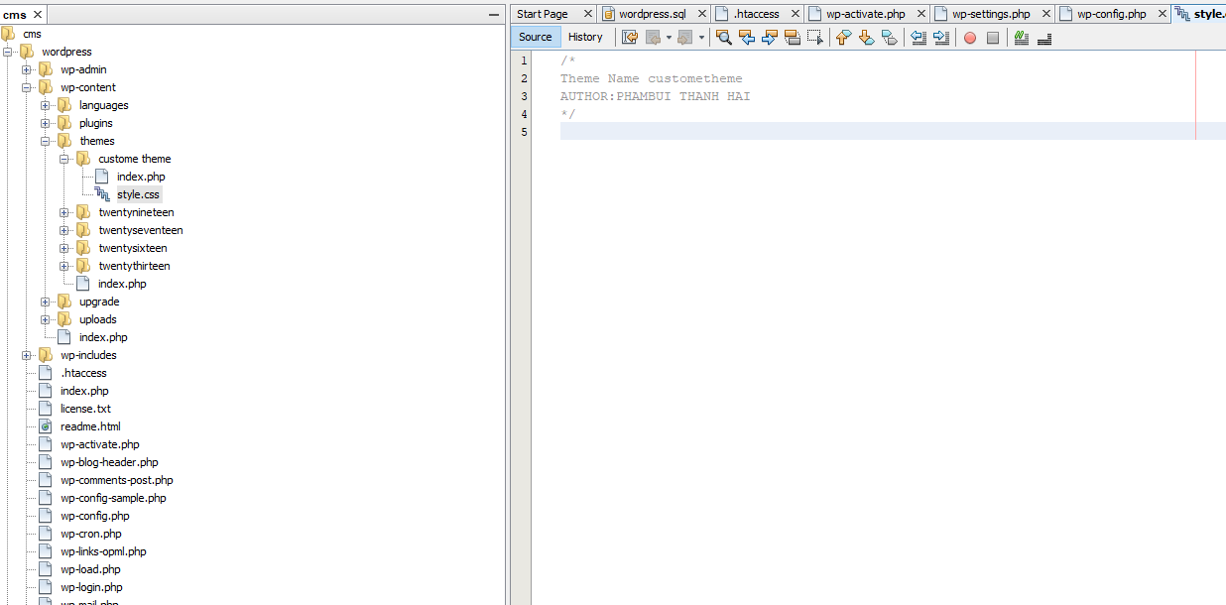

# Ảnh ví dụ 3

* Trong trang index.php chúng ta chỉ cần suất ra một cái gì đó để cho thấy trang web của chúng ta đang hoạt động

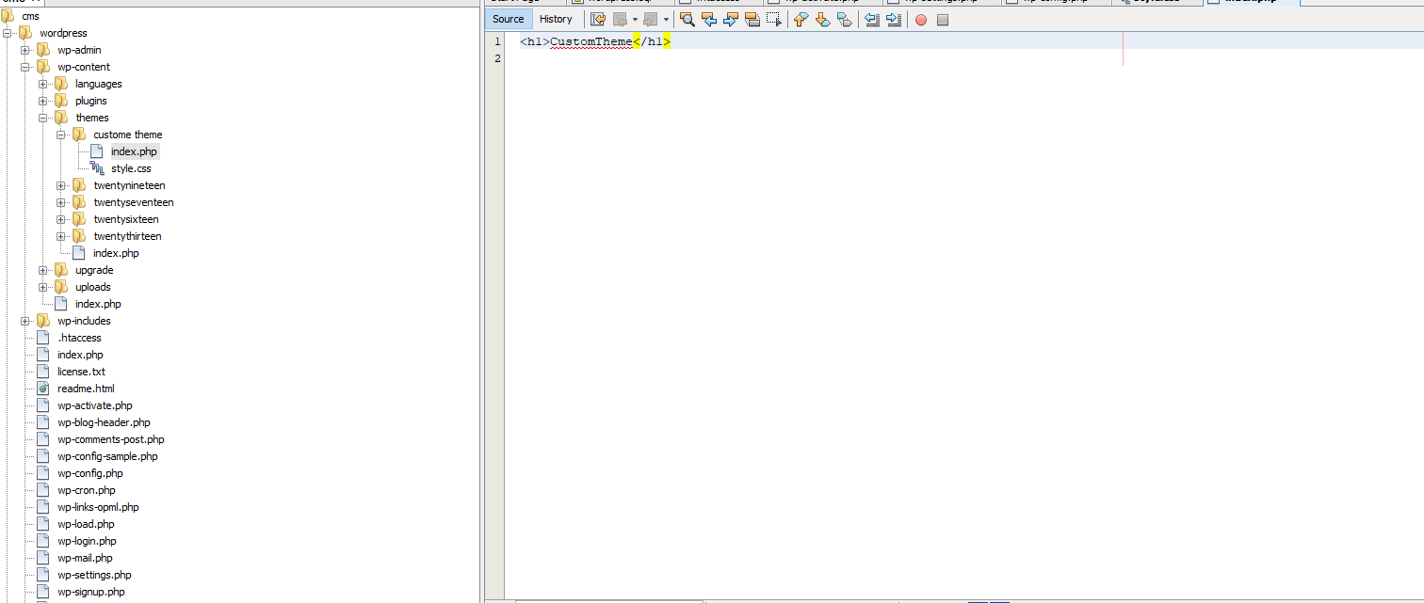

# Ảnh ví dụ 4

- Như vậy chúng ta đã tạo được một theme ban đầu

# 3.Bước 3:

- Kích hoạt chủ đề của bạn từ bảng điều khiển WordPress(WordPress Dashboard)

- Chúng ta hãy truy cập vào bảng điều khiển WordPress(WordPress Dashboard)

- Tiếp theo chọn vào mục Apperance->Themes chúng ta sẽ thấy chủ đề mà chúng ta vừa tạo ra

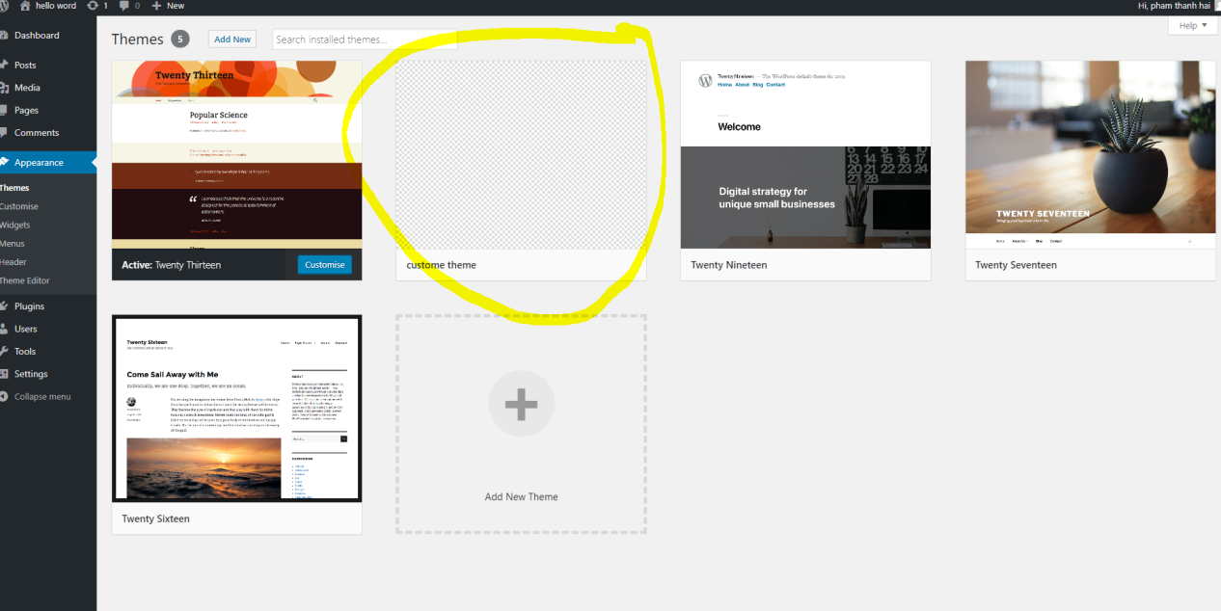

# Ảnh ví dụ 5

* Chúng ta có thể nhấp vào thems details để xem chi tiết chủ đề mà chúng ta vừa tạo và những thông tin mà chúng ta đã nhập vào file style.css đã hoạt động

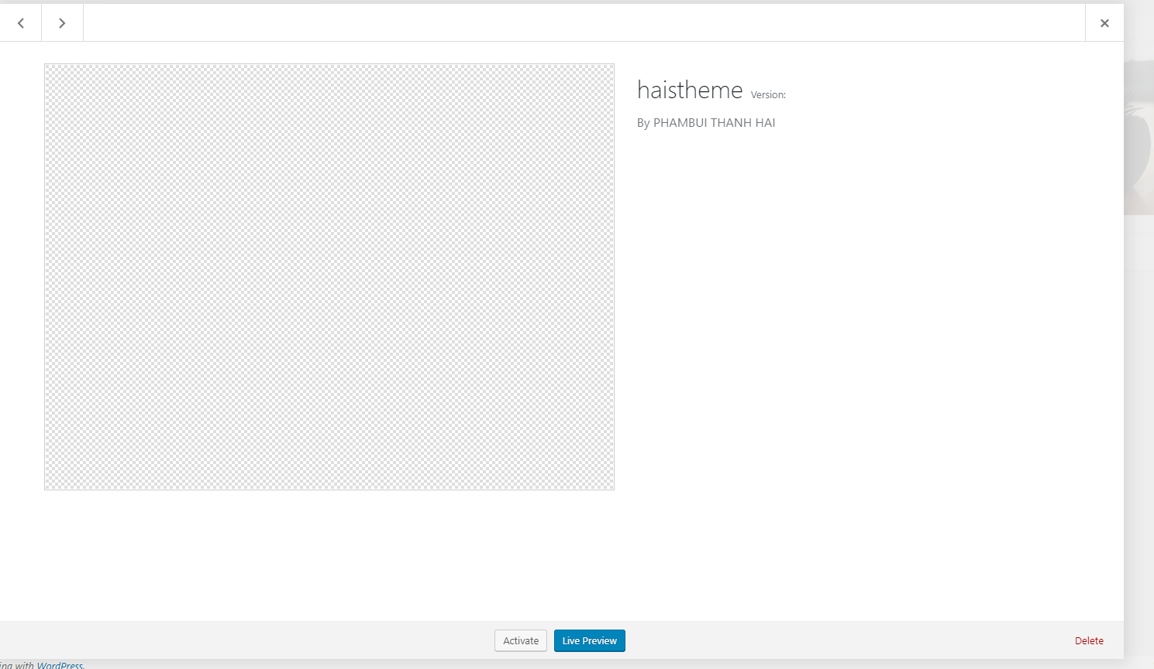

# Ảnh ví dụ 6

* Hãy nhấp chuột vào Active để xem theme mà chúng ta vừa tạo ra



# Ảnh ví dụ 7

# 4.Bước 4:

**Text**

* Tận dụng vòng lặp wordpres (WordPress LOOp)là công cụ chạy WordPress. Thông qua vòng lặp này, các nhà phát triển chủ đề kiểm tra các bài đăng và hiển thị chúng trên trang khi cần thiết.
* Nếu cơ sở dữ liệu đã được post lên hãy đễ vòng lặp trên chúng khi vẫn còn bài viết,Nếu không chúng sẽ cho người dùng biết không có bài viết.Xem đoạn php dưới đây

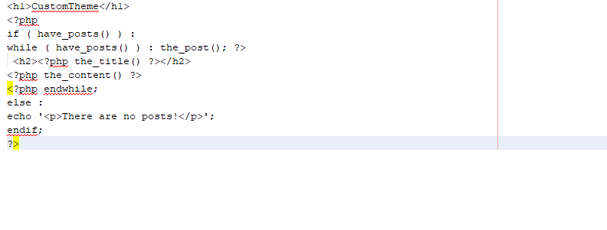

# Ảnh ví dụ 8

* Hàm have\_posts () và the\_post (). Hàm have\_posts () chỉ thực hiện một điều. Nó cho bạn biết nếucó bất kỳ bài viết trong cơ sở dữ liệu để lặp lại. Hàm này sẽ trả về đúng hoặc saiNếu nó trả về true, thì có những bài viết có sẵn để lặp lại. Nếu nó trả về false, đó không có bài viết để lặp qua. Hàm khác, the\_post () không trả về bất cứ thứ gì.Công việc của nó là để WordPress sẵn sàng xuất bài viết. Cụ thể, nó lấy bài tiếp theo, thiết lậpbài đăng, đặt thuộc tính in\_the\_loop thành true. Cho đến nay, trang của chúng tavẫn sẽ không xuất bất kỳthông tin về các bài đăng trên blog của chúng tôi, nhưng chúng ta có thể cập nhật ngay bây giờ trong tệp index.php của chúng tôi.
* Chúng ta đã sử dụng hai hàm WordPress bổ sung là the\_title () và
* Title(). Thông thường, các hàm này được sử dụng bên trong vòng lặp và những gì chúng làm là lấy tiêu đề và nội dung của mỗi bài đăng khi vòng lặp lặp qua từng bài trong cơ sở dữ liệu.Vì vậy, khi vòng lặp chạy, nó sẽ đi qua bài viết đầu tiên. Lúc đó hàm\_t\_t () sẽ xuất ra tiêu đề của bài đăng lên trang và the\_content () sẽ xuất nội dung của bài đăng đó lên trang.Ở vòng lặp tiếp theo, các hàm này sẽ lại tìm nạp tiêu đề và nội dung tiếp theo và xuất chúng thành

trang. Bây giờ chúng ta sẽ thấy một số thông tin về bài đăng của chúng tôi nhận được gửi đến màn hình.

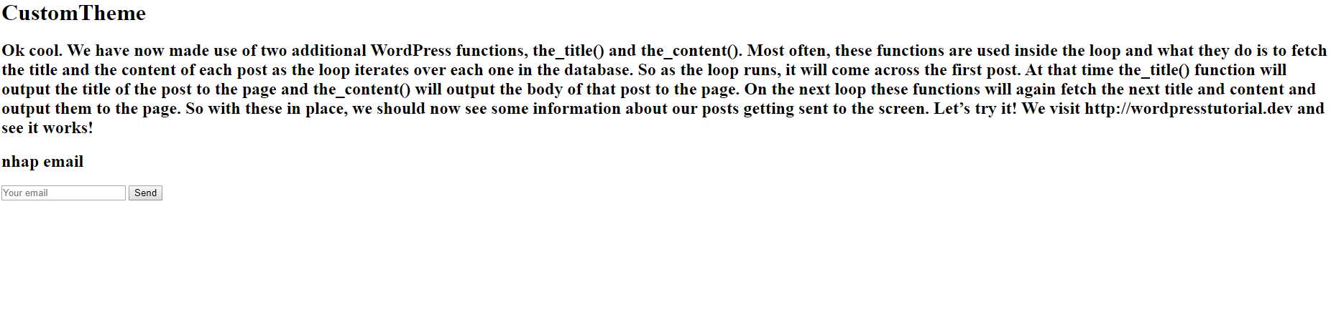

# Ảnh ví dụ 9

# 5.Bước 5:

* Chúng ta có thể thêm liên kết mỗi bài viết để xem một phần của bài viết bằng cách sử dụng chuc năng của WordPress chúng ta sẽ sử dụng hảm the\_permalink.Chúng ta có thể cập nhật code như sau:

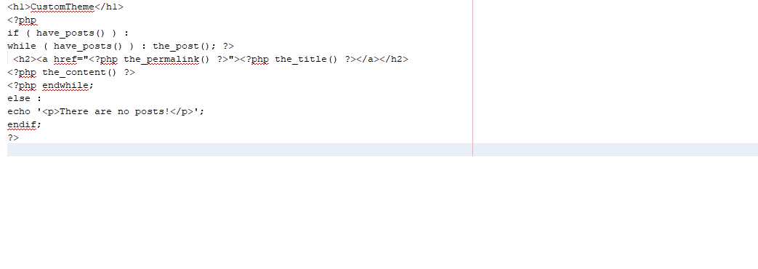

# Ảnh ví dụ 10

* Và kết quả đạt được sẽ là:

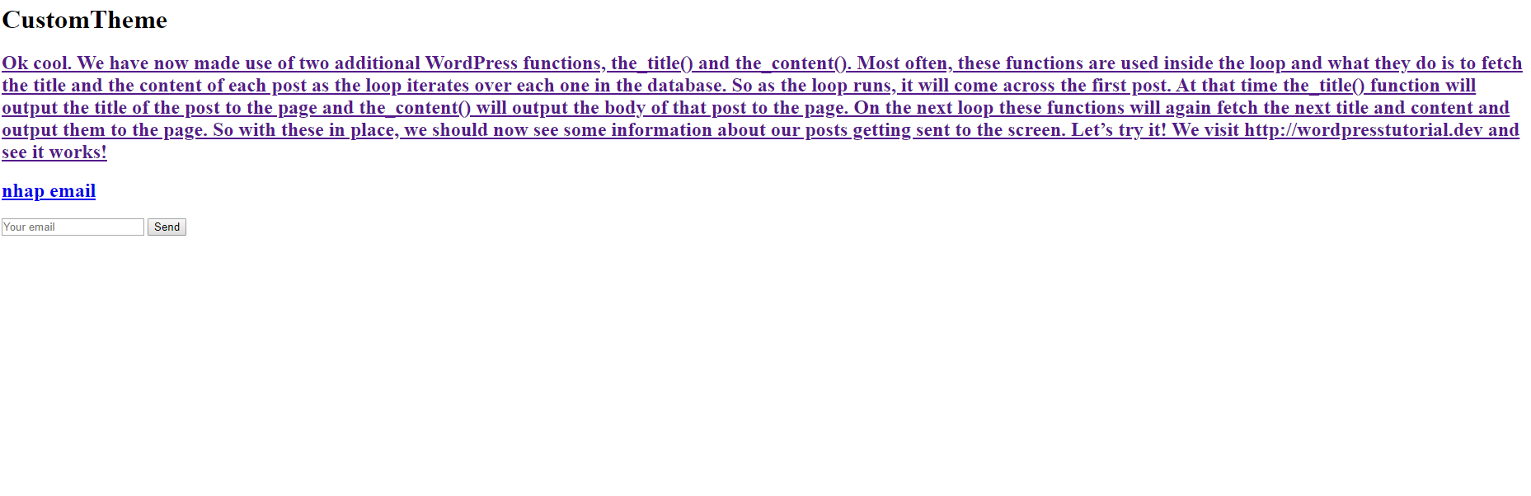

# Ảnh ví dụ 11

# 6.Bước 6:

* Tiêu đề và Nội dung bài viết là trung tâm để tạo ra một chủ đề hay. Có một phần đầu trang và chân trang của chủ đề của bạn. Những phần này sẽ chứa nội dungluôn luôn hiển thị trên tất cả các trang của trang web. Những phần này ở trên và dưới bài Nội dung. Để làm điều này, chúng tôi sẽ sử dụng các chức năng đặc biệt được cung cấp bởiWordPress để có được tiêu đề và để có được chân trang Hầu như mọi thứ bạn có thể làm với tư cách là nhà phát triển chủ đề trong WordPress đều đã được thực hiệncho bạn bằng cách của các chức năng tùy chỉnh.
* Chúng ta sẽ sử dụng các hàm get\_header () và get\_footer ()

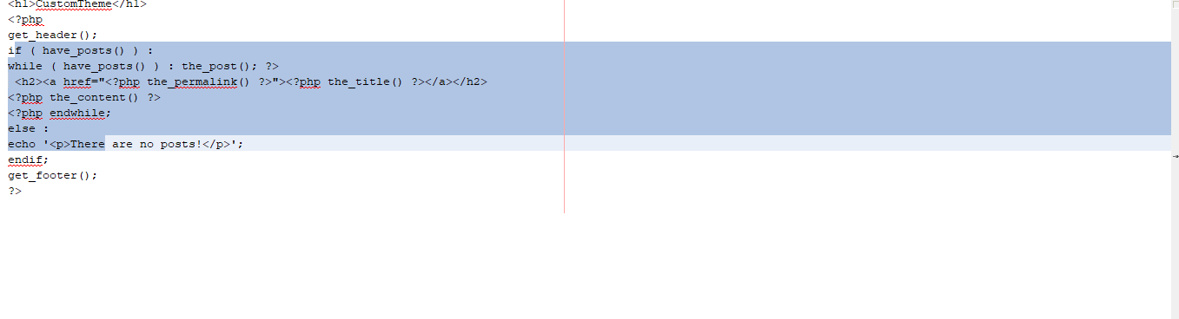

# Ảnh ví dụ 12

* Và kết quả lả:

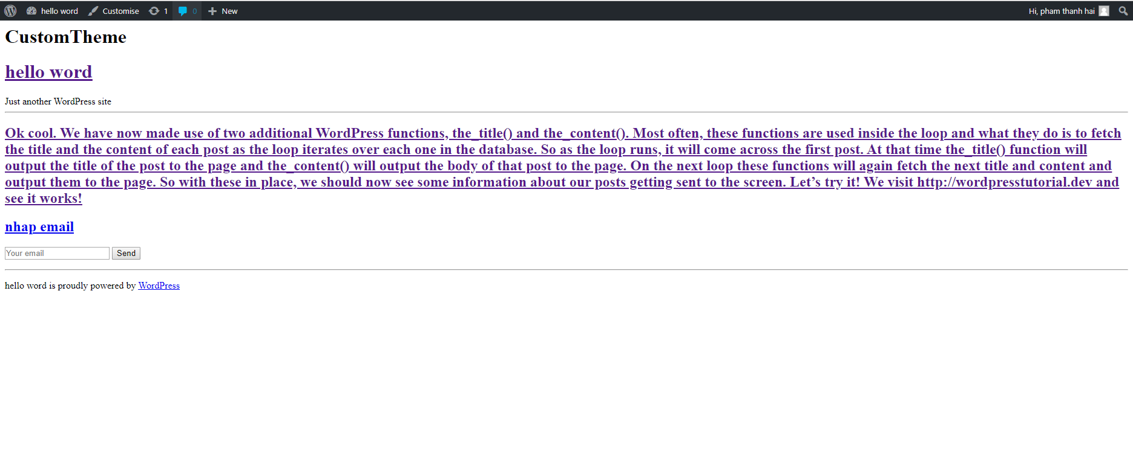

# Ảnh ví dụ 13

* Chúng ta có thể thấy rằng chủ đề tùy chỉnh của chúng ta hiện cũng có một khu vực tiêu đềnhư một khu vực chân trang. Trong tiêu đề là tên và khẩu hiệu của trang web trong khi ở chân trang, chúng ta thấyVăn bản quen thuộc, WordPress Tutorial tự hào được cung cấp bởi WordPress. Đây là mặc định tùy chọn đầu trang và chân trang khi sử dụng các chức năng này.
* Tiếp theo chúng ta sẽ tạo thêm 2 mục footer.php và header.php trong thư mục custome theme

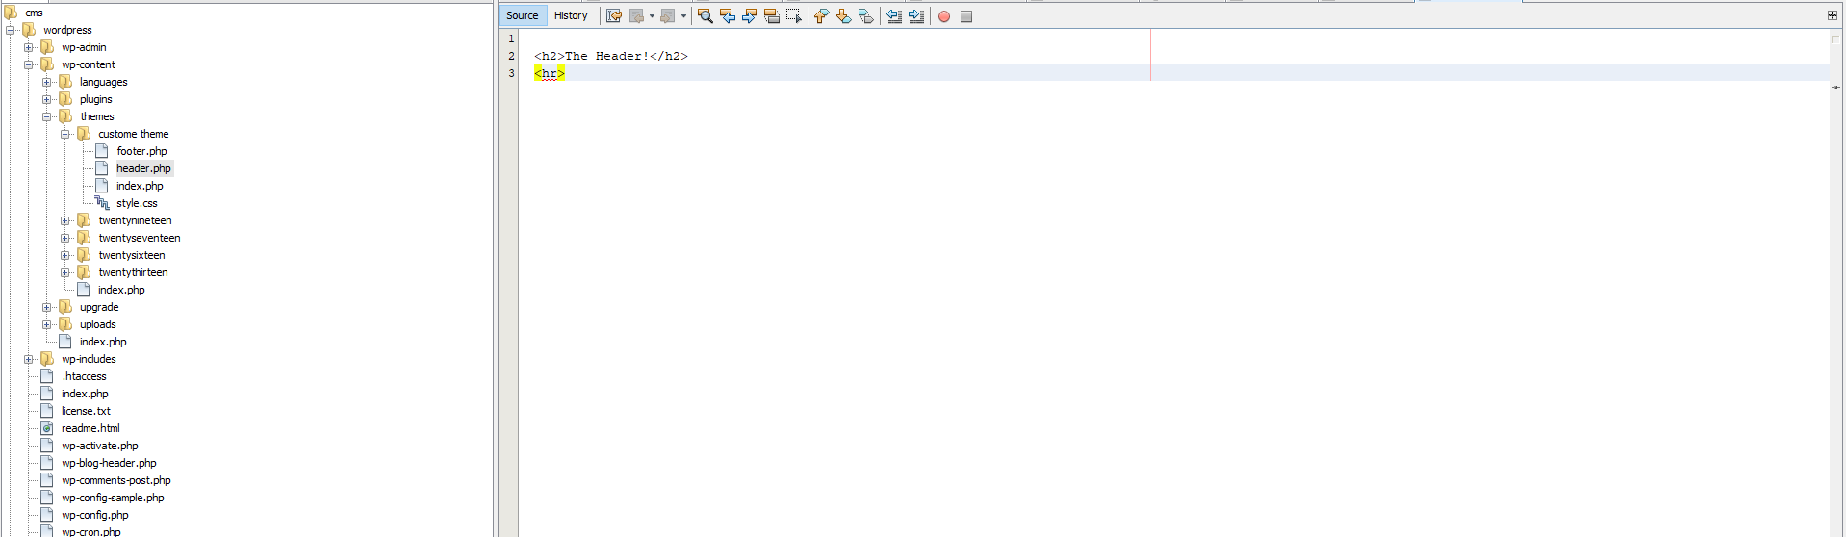

# Ảnh ví dụ 14

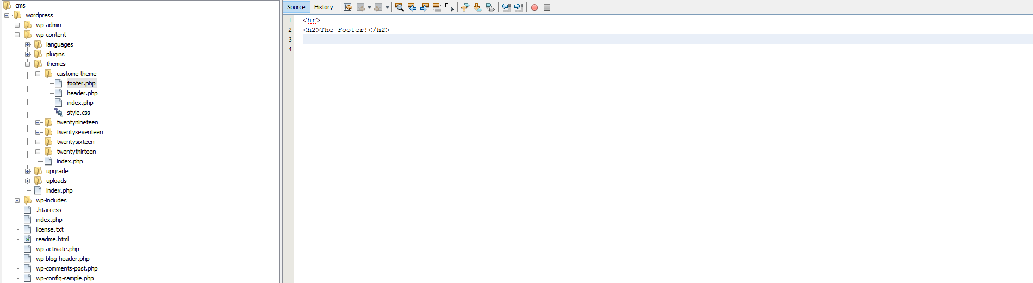

# Ảnh ví dụ 15

* Và kết quả đạt được là:

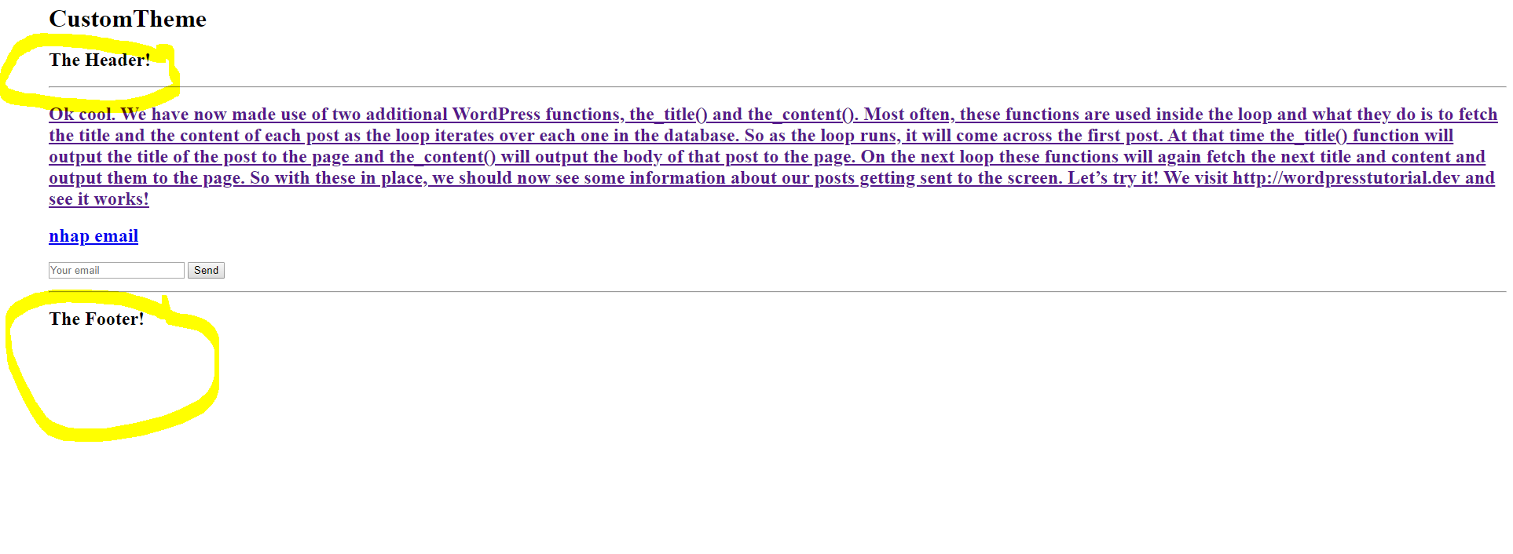

# Ảnh ví dụ 16

* Ví dụ của chúng tôi ở trên đã hoạt động rất tốt và nó cho chúng ta thấy tập tin này hoạt động như thế nào ở mức cơ bản nhất.Tuy nhiên, tệp header.php thực sự khá quan trọng, vì vậy, hãy để không che giấu các chi tiết của nó quá nhanh! Đây là nơi bạn bao gồm mã mà tất cả các trang trên trang web của bạn sẽ cần truy cập vào một cách này hoặc cách khác. Để bắt đầu, tất cả các trang HTML sẽ có một loại tài liệu.

- Ngoài ra, tất cả các trang sẽ có thẻ html mở, phần đầu và phần mở nhãn. Tất cả điều này có thể đi trong tập tin header.php. Hãy nhanh chóng thêm một số thứ mà tất cả các trang web các trang sẽ sử dụng. Chúng tôi cũng sẽ sử dụng một vài chức năng WordPress mới ở đây.Đó sẽ là ngôn ngữ\_attribut (), bloginfo () và body\_group ().

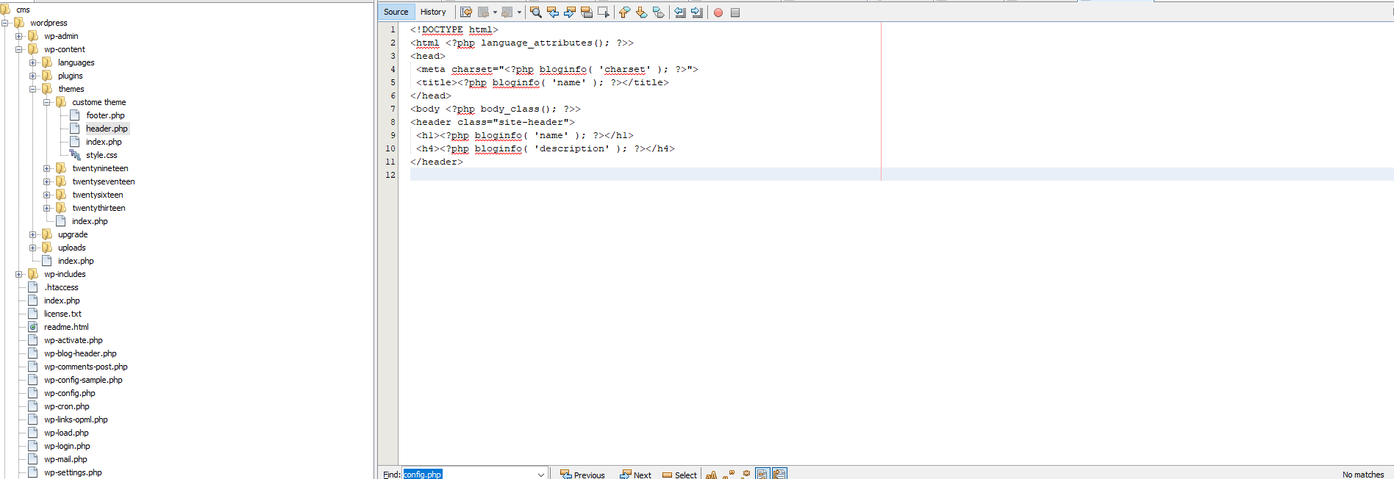

# Ảnh ví dụ 17

* Nếu chúng ta tải lại trang và sau đó xem nguồn của trang trong trình duyệt của mình, chúng ta sẽ có kết quả:

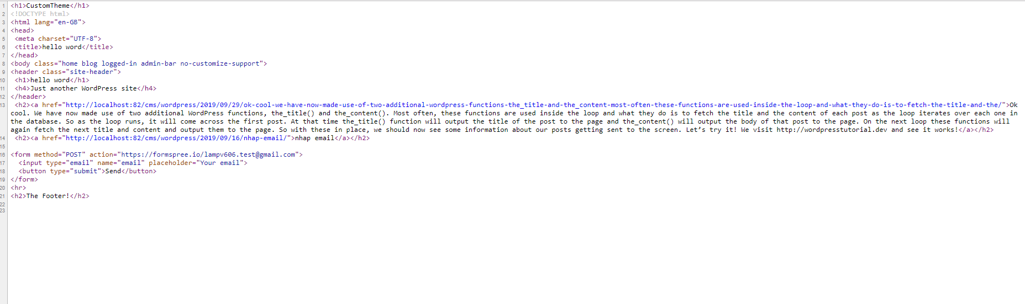

# Ảnh ví dụ 18

* Wp\_head () là một loại chức năng đặc biệt khi bạn làm việc với WordPress Themes. Nó khá đơn giản như tất cả những người khác mà chúng tôi đã xem xét cho đến nay. Mục đích của chức năng này là đểhoàn thiện đầu ra trong phần <head> của tệp header.php của bạn. Trong thực tế, nó chỉ có nghĩa là để đi trước thẻ đóng </ head>. Điều này trở nên quan trọng khi bạn bắt đầu thêm nhiềubổ sung vào trang web của bạn. Nó in các tập lệnh hoặc dữ liệu trong thẻ head ở mặt trước. Nó là một tốtthực hành để luôn bao gồm wp\_head () trong các chủ đề của bạn vì nhiều plugin khác có thể dựa vào điều này móc để thêm kiểu, tập lệnh hoặc thành phần meta vào khu vực <head> của trang web.
* Như vậy ở đây:

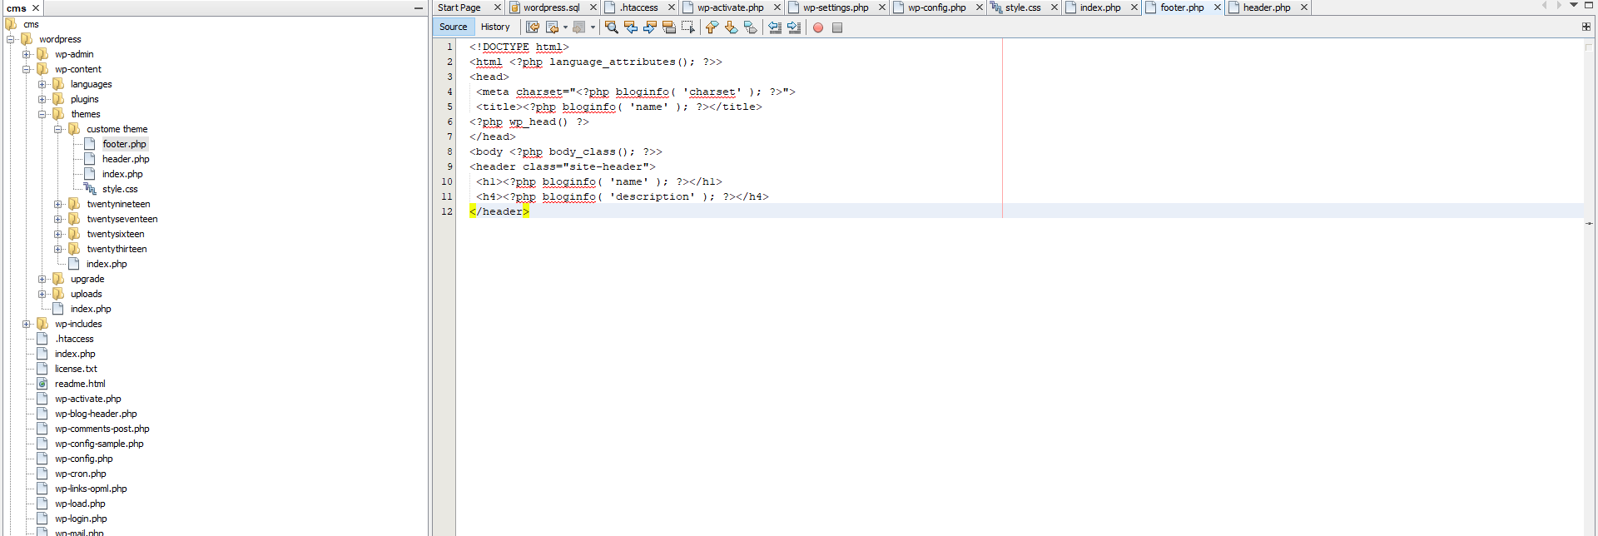

# Ảnh ví dụ 19

- Chúng a sẽ thêm đóng </ html> và </ body>

- Kết quả của đoạn code là:

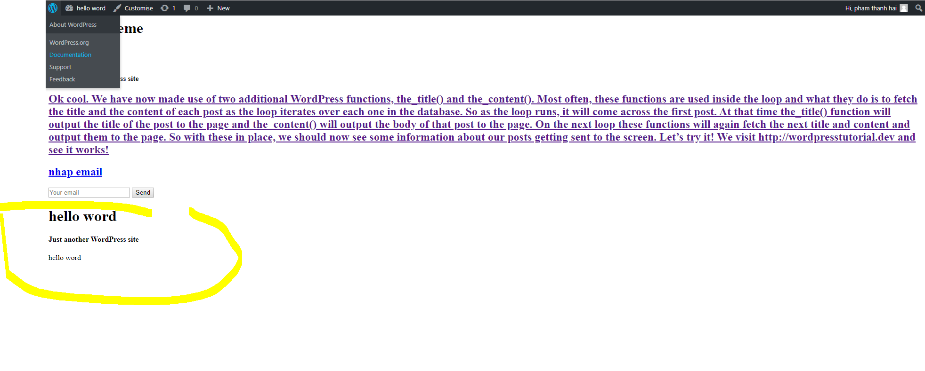

# Ảnh ví dụ 20

* Chúng ta sẽ tạo liên kết đến trang trủ bằng cách thêm đoạn code sau trong header.php

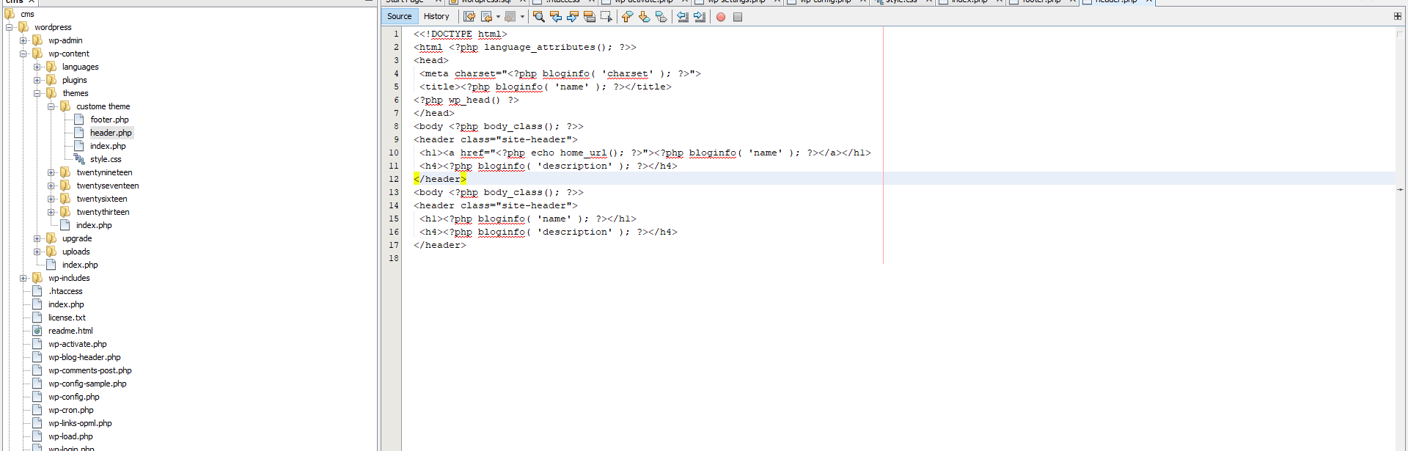

# Ảnh ví dụ 21

* Kết quả là:

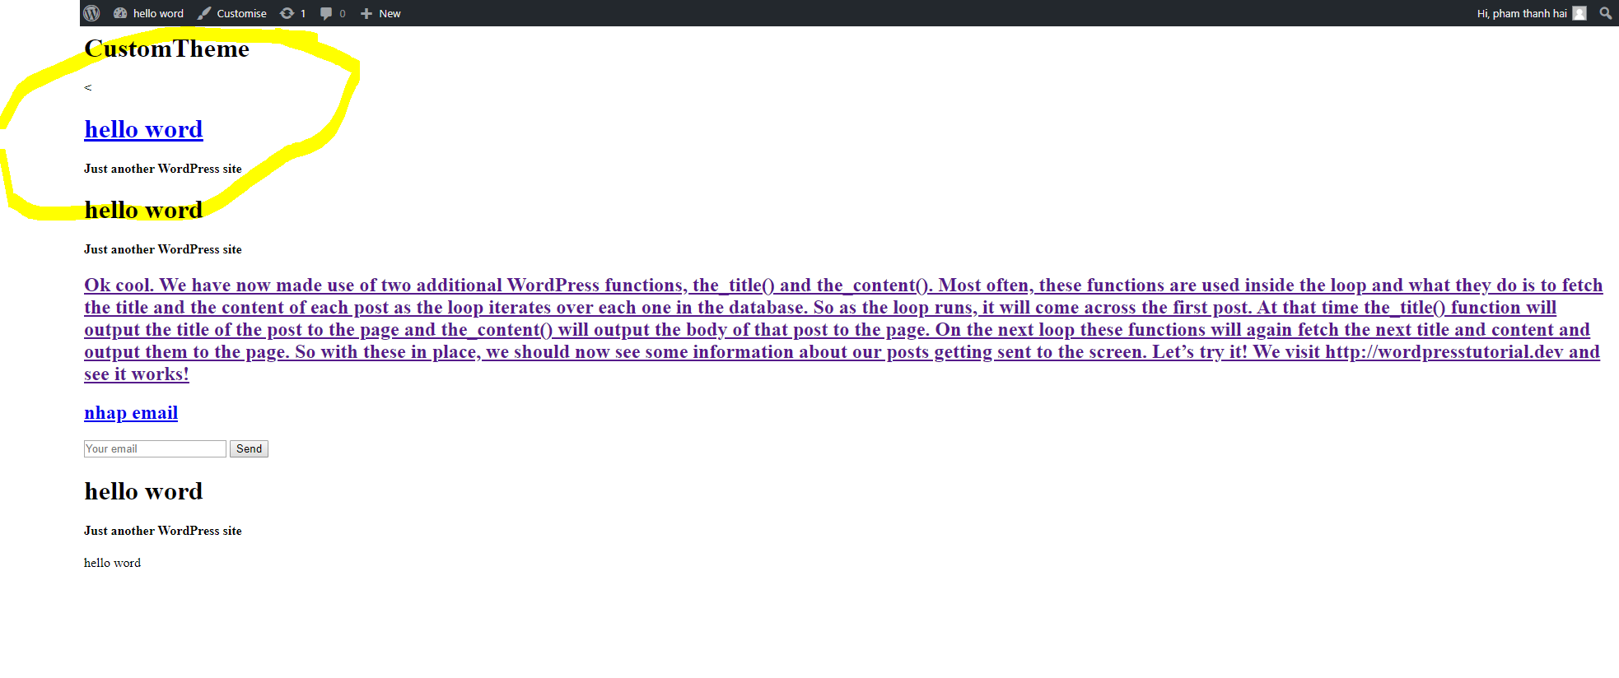

# Ảnh ví dụ 22

# 7.Bước 7:

- Tại thời điểm này, chúng ta có bốn tệp trong chủ đề tùy chỉnh . Đó là index.php, style.css, header.php và footer.php. Tập tin quan trọng nhất tiếp theo chúng ta cần có là function.php. function.php trong WordPress thực hiện nhiều điều cho chủ đề của bạn. Đây là tập tin mà bạn đặt mã để sửa đổi hành vi mặc định của WordPress. Bạn gần như có thể nghĩ về function.php như một dạng plugin cho WordPress với một số điểm chính cần nhớ:

* Không yêu cầu văn bản Tiêu đề duy nhất
* Được lưu trữ trong thư mục chứa các tệp chủ đề của bạn
* Chỉ thực hiện khi trong thư mục chủ đề hiện đang được kích hoạt
* Chỉ áp dụng cho chủ đề hiện tại
* Có thể gọi các chức năng PHP, chức năng WordPress hoặc chức năng tùy chỉnh

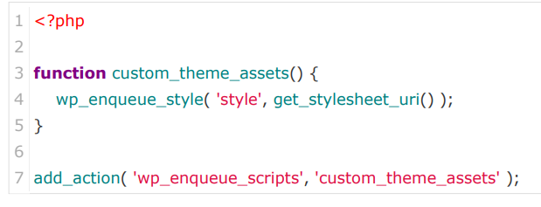

# Ảnh cí dụ 23

* Đoạn mã này bao gồm hoặc kích hoạt kiểu biểu định của chủ đề tùy chỉnh của chúng ta. Bây giờ bạn có thể tự hỏi tại sao chúng ta đang sử dụng một chức năng tùy chỉnh, khi có vẻ như chúng ta có thể dễ dàng tự liên kết đến biểu định kiểu trong tệp header.php. Vâng, điều này sẽ làm cho công việc phía trước thuận lợi hơn cho công việc của bạn sau này. Khi các chủ đề trở nên phức tạp hơn và nhiều tài sản được thêm vào, bạn sẽ rất vui khi có một chức năng này có thể xử lý tất cả các công việc nặng nhọc cho bạn.

**TÀI LIỆU THAM KHẢO**

<http://el.tdc.edu.vn/pluginfile.php/18243/mod_resource/content/1/3-how-to-create-theme.pdf>